
大三·物语
• DAILY LIFE
//2021/12/31
阶段课程七《拥抱冬天》
”
 01 来园情况

- 来园人数：今日来园幼儿28人，8人请假。
- 签到管理：17、24、27几位小朋友没有进行签到，35号小朋友签错位置了，其他小朋友都签到了。
- 体温管理：29号小朋友没有测量早上体温，4、5、8、10、11、14、19、20、25、27、28、29、30几位小朋友中午的体温都没有测量，8号小朋友的6写的是反的哦！其他小朋友都测量并记录了自己的体温，很棒哦！
- 入园管理：天气冷了，班里的有些小朋友来的也越来越晚了，希望36号小朋友下次早一点哦！

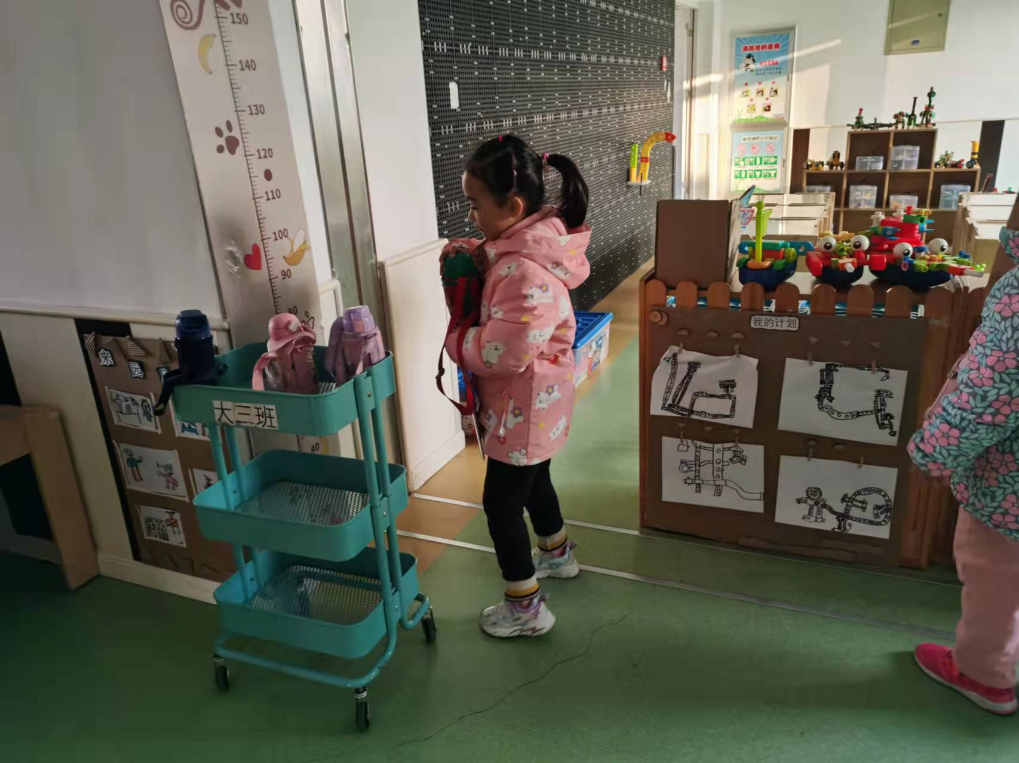
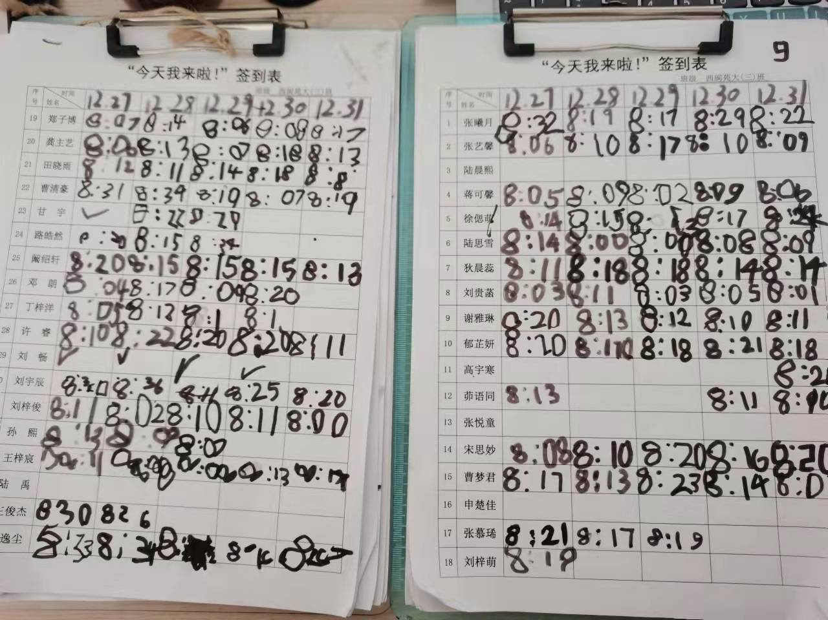

02 户外活动

今天的户外活动跳绳，为了增加小朋友的兴趣，于是男生和女生开展了1v1的跳绳比拼，1分钟时间两位小朋友跳的多的一位获得胜利。
第一轮郁芷妍1分钟跳了158个刘畅跳了127个，第二轮曹梦君1分钟跳了146丁子洋跳了96个，第三轮田晓雨以一分钟158个获得了胜利，第四轮刘梓俊以一分钟109个获得了胜利。
没有参加比赛的小朋友有的在为大家加油，高宇寒、龚主艺、曹清豪、王俊杰、路皓然几位小朋友在一旁练习跳绳，谢雅琳、徐偲萌、宋思妙几位小朋友在玩甩绳子跳的游戏。

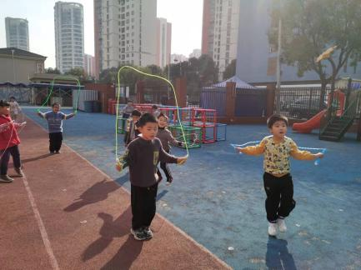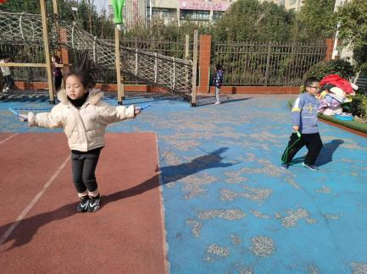

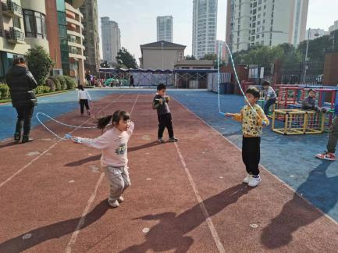
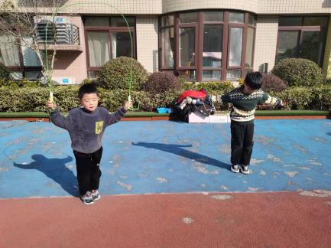
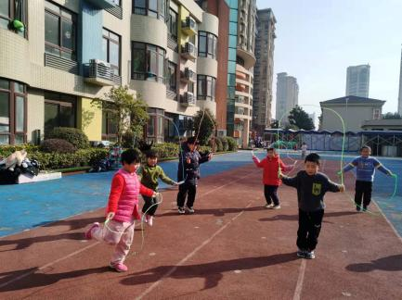

03区域活动

植物角 | 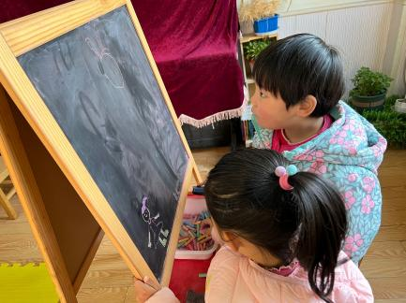 | 谢雅琳和张曦月两位小朋友在植物角的画板上进行绘画，把小朋友给植物浇水的场景以及植物生长的变化。两人还会轻声的交流自己的想法。
美工区 | 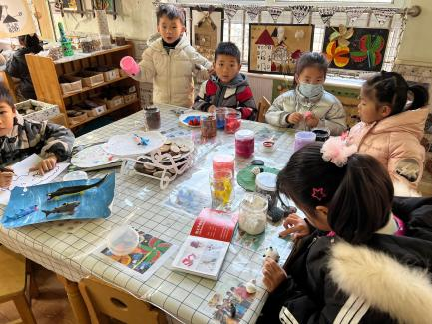 | 狄晨蕊再用黏土制作小熊现在正在一只手搓着黑色黏土制作小熊的眼睛。阚绍轩在为自己的海底世界制作一些生物。曹清豪在画画。
地面建构 | 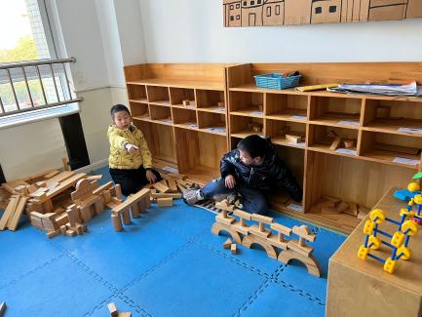 | 刘畅和刘宇辰两位小朋友把之前搭建的作品拆掉后，用半圆、长方体、圆柱搭建大桥，并且重新修建一下之前的房子。
科探区 | 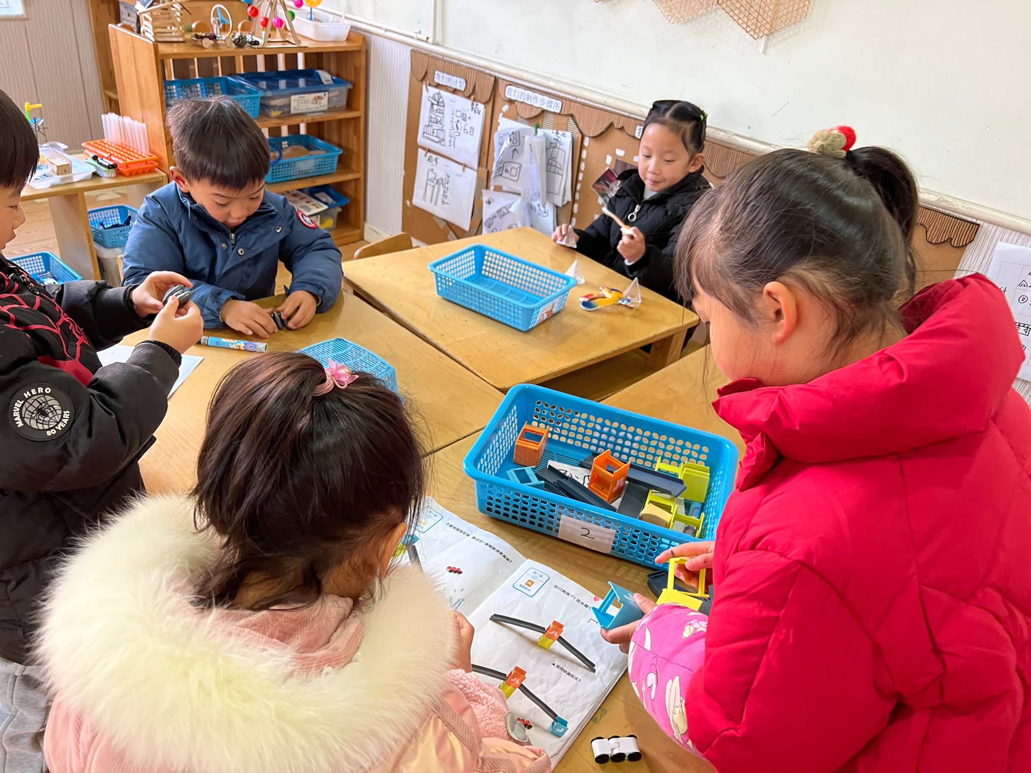 | 徐偲萌和高宇寒在搭建轨道，看着说明书，讨论怎么做出不一样的轨道，并且车子还能顺利地通行，过了一会徐偲萌在一旁拿着轨道准备进行尝试。

04生活活动

午饭情况
今天吃得是五彩虾仁、黄瓜炒鸡蛋，紫菜豆腐汤。水果：香梨。今天王俊杰小朋友汤没有吃完，茆语同、阚绍轩、许睿两位小朋友的菜没有吃完。张曦月、陆思雪、郑子博几位小朋友再吃快一点哦！
午睡情况
今天没有睡觉的小朋友：刘畅、阚绍轩、徐偲萌、龚主艺、路皓然。

05 温馨提示
★.今天周五不开展延时班活动3:50左右放学，今天被子都带回家，请大家洗洗晒晒。元旦放假3天，请合理安排小朋友的生活哦！
★.最近正值流行性感冒肆虐期，请家长们尽量不要带孩子到人多的地方，同时关注孩子体征，如果出现发烧、咳嗽、呕吐等症状，请及时在家休息，并与班级老师联系。
★.假期不离常，离常请报备！谢谢大家配合！

—END—

在一起的点滴都值得记录

